2025年云南省中考道德与法治真题
（全卷两个大题，共28个小题，共8页；满分100分，考试用时75分钟）
注意事项：
1．考生必须在答题卡上解题作答。答案应书写在答题卡的相应位置上，在试卷、草稿纸上作答无效。
2．考试结束后，请将试卷和答题卡一并交回。
一、选择题：本题共24小题，每小题2分，共48分。在每小题给出的四个选项中，只有一项是符合题目要求的。
1. 临近毕业，同学们收到了老师的“青春寄语”。这些寄语启示我们（ ）
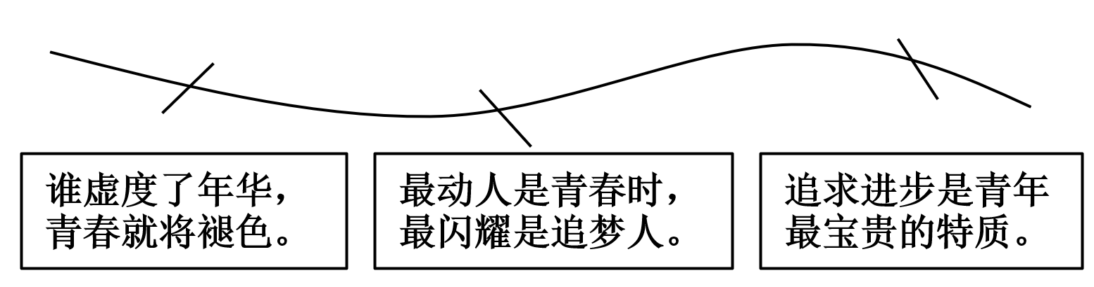
①珍惜青春，脚踏实地②追逐梦想，奋斗不止③自尊自信，我行我素④及时享乐，不负时光
A. ①② B. ①③ C. ②④ D. ③④
2. 在西南联大博物馆，一群学生志愿者为来自全国各地的游客提供讲解服务，让更多的人了解联大故事。这体现了学生志愿者（ ）
A. 热心公益活动，提供物质帮助 B. 积极承担责任，努力服务社会
C. 发挥个人专长，只为得到回报 D. 扮演不同角色，化解社会矛盾
3. 周文王虽被拘禁仍推演出《周易》；屈原被流放还能写出《离骚》；左丘明双目失明，坚持写出《国语》……这告诉我们（ ）
A. 人而无礼，焉以为德 B. 交友投分，切磨箴规
C. 知人者智，自知者明 D. 艰难困苦，玉汝于成
4. 好朋友不理我，我很难过。换个角度想，也许她对我有误会，于是我主动找她沟通，打开了心结，心情好多了。“我”调节情绪采用的方法是（ ）
A. 改变认知评价 B. 合理宣泄 C. 转移注意 D. 放松训练
5. 15岁少年张某是一名骑行爱好者，他经常把公共道路当“竞技场”，肆意竞速。作为朋友，你会劝告他（ ）
①生命来之不易，珍爱生命②树立安全意识，做到安全文明骑行
③遵守交通法规，敬畏规则④保持爱好，不断满足自己的征服欲
A. ①②③ B. ①②④ C. ①③④ D. ②③④
6. 诚信是一个人安身立命之本。下列行为违背诚信原则的是（ ）
A. 驾驶员在高速路上违规变道且超速
B. 卖家收款后未按合同约定给买家发货
C. 部分观众在比赛结束后未清理垃圾
D. 将他人照片制作成表情包发到聊天群
7. 《云南省中小学生壮苗行动方案（2025—2027年）》明确提出，严格落实中小学校15分钟课间休息，确保中小学生每天综合体育活动时间不低于2小时。上述要求旨在让中小学生（ ）
A. 丰富课间活动，增加知识储备 B. 明确学习目标，提高学习效率
C. 增强身体素质，促进全面发展 D. 了解自然环境，保持学习兴趣
8. 为人工智能单独立法的行动一直在进行。2023年、2024年，人工智能法草案两次被列入国务院年度立法工作计划：2025年全国人大常委会工作报告提出，将围绕人工智能、数字经济、大数据等新兴领域加强立法研究。由此可见（ ）
A. 良法之治是全面推进依法治国的总目标
B. 我国不断完善中国特色社会主义法律体系
C. 国务院作为国家立法机关，行使最高立法权
D. 实现有法可依，就能保证人工智能规范使用
9. 在道德与法治课上，老师展示了以下资料。
宪法的制定遵循特定的制宪程序。宪法的修改必须由全国人大常委会或者五分之一以上的全国人大代表提议，并由全国人民代表大会以全体代表的三分之二以上的多数通过。 | 学前教育法的制定和修改只需依一般程序，由全国人民代表大会以全体代表的过半数通过或者由全国人大常委会全体组成人员的过半数通过。
资料说明（ ）
A. 宪法是学前教育法的立法基础和立法依据
B. 宪法和学前教育法的生命和权威都在于实施
C. 学前教育法只能由全国人大常委会进行修改
D. 宪法的制定和修改程序比学前教育法更加严格
10. 以下是某市市民拨打热线服务电话注意事项。
诉求人可以自主选择以语音、文字、视频等形式提出诉求，有权了解诉求办理情况。
诉求人应当如实表达诉求，并对诉求内容的真实性负责。
……
由此可知，诉求人（ ）
A. 享有的权利同时也是义务 B. 享有的权利和承担的义务相统一
C. 只享受权利而不承担义务 D. 享有的权利和承担的义务完全对等
11. 下列行为与公民的权利对应正确的是（ ）
①获得存款利息——财产处分权
②按规定申报纳税——依法纳税的权利
③适龄儿童就近入学——受教育权
④按时领取工资——获得劳动报酬的权利
A ①② B. ①③ C. ②④ D. ③④
12. 某行政执法机关对存在虚假宣传行为的某水果店罚款5万元，该水果店未按时缴纳。于是，行政执法机关申请法院强制执行罚款及滞纳金共10万元。法院认为该处罚决定不符合行政处罚法相关原则，处罚过重，不准予强制执行。该案例启示政府（ ）
A. 坚持依法行政，维护公平正义 B. 严格执法，加大违法惩罚力度
C. 实行政务公开，转变政府职能 D. 公正司法，防范行政权力滥用
13. 从《关于依法惩治“台独”顽固分子分裂国家、煽动分裂国家犯罪的意见》发布实施，到《反分裂国家法》实施20周年座谈会隆重举行，再到中国人民解放军在台岛周边开展联合演训……这一系列举措（ ）
①实现了祖国完全统一和中华民族伟大复兴
②表明我国坚决反对“台独”，维护祖国统一
③是捍卫国家主权和领土完整的正当必要行动
④有利于震慑“台独”分裂势力，遏制外来干涉
A. ①②③ B. ①②④ C. ①③④ D. ②③④
14. 2024年9月，大理洱源县郑家庄村民小组获评“全国民族团结进步模范集体”。作为多民族共居村落，郑家庄建立了“民族同心议事制度”，7个民族平等参与议事，协商处理村里的大事小事。郑家庄建立的“民族同心议事制度”（ ）
①扩大了村民参与政治生活的权利②使村民的意愿能够得到充分表达
③有效发挥村委会参政议政的职能④有利于铸牢中华民族共同体意识
A. ①② B. ①③ C. ②④ D. ③④
15. 下面是某国家机关2024年开展的部分工作。由此可推断，该国家机关是（ ）
·1699名检察人员担任法治副校长，开展送法进校园3263次
·对未成年人严重犯罪依法起诉2617人
·对侵害未成年人犯罪依法起诉2647人

A. 人民法院 B. 人民政府 C. 监察委员会 D. 人民检察院
16. 王某将三个瓷质花盆从8楼向外抛下。险些伤及路人。法院以高空抛物罪判处王某拘役三个月，缓刑五个月，并处罚金二千元。下列对本案认识正确的是（ ）
A. 法律惩治犯罪，维护我们的合法权益
B. 拘役属于行政处罚，罚金属于附加刑
C. 一旦触犯了法律，就要承担刑事责任
D. 王某的行为未伤到人，无社会危害性
17. 国家最高科学技术奖得主薛其坤院士始终把服务国家作为最高追求。30多年来，他不负使命、努力奋斗，取得多项引领性的重要科学突破，为国家强大和人民幸福作出巨大贡献。他的事迹让我们感悟到（ ）
A. 只有从事科研工作才能为国争光 B. 国家利益符合每个人的具体利益
C. 要牢固树立国家利益至上观念 D. 国家利益和个人利益总是矛盾的
18. 2024年，中国“春节”申遗成功。迄今有近20个国家将农历新年确立法定节假日，“欢乐春节”活动在全球100多个国家和地区举行。“春节”申遗成功（ ）
①说明中国文化对世界的影响力提升②体现了我国从不同文明中汲取营养
③增添了中华民族内心的自信和自豪④表明中国春节得到全球的一致认同
A. ①② B. ①③ C. ②④ D. ③④
19. 下列两幅漫画反映的共同主题是（ ）
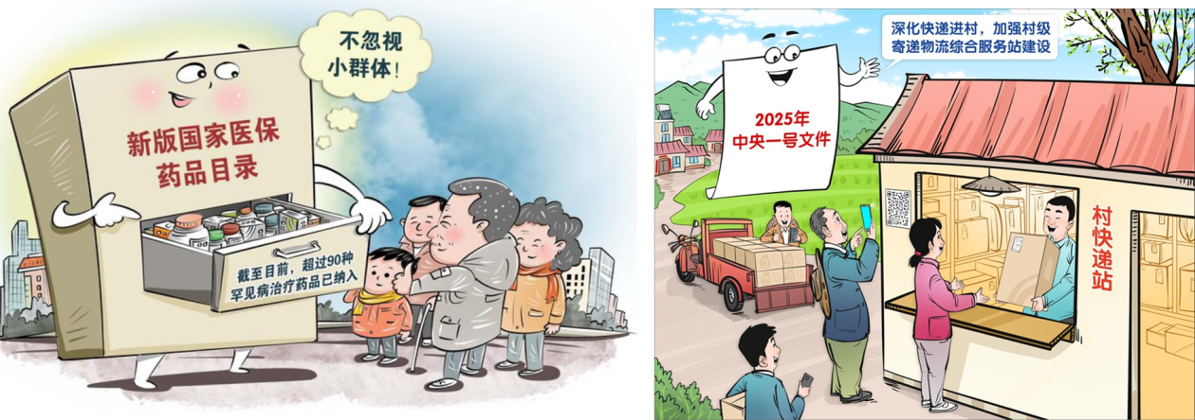
A. 实现城乡同步富裕 B. 坚持以人民为中心
C. 完善医疗保障体系 D. 网络改变农村生活
20. 《全国人民代表大会常务委员会关于实施渐进式延迟法定退休年龄的决定》自2025年1月1日起施行。我国延迟法定退休年龄主要是因为（ ）
A. 出生人口的男女性别比偏高 B. 近年来劳动力总量大幅增加
C. 面临人口老龄化的严峻形势 D. 公共就业服务体系日益完善
21.
大国应有的样子——2025年春季中国外交纪事（节选）
国家主席习近平就缅甸遭受地震灾害向缅甸领导人致慰问电时指出，中方愿向缅方提供需要的帮助，支持灾区人民早日战胜灾害、重建家园。 | 面对美方实施的经贸遏压，中国第一时间采取坚决有力的反制措施，既是为了维护自身正当权益，也是为了维护国际社会共同利益，捍卫国际公平正义。
以上外交纪事展现出中国（ ）
A. 不推诿、不逃避，主动承担作为发达国家的责任
B. 不断加快构建以国内大循环为主体的新发展格局
C. 是负责任的大国，积极推动构建人类命运共同体
D. 参与国际事务，把维护国际利益作为首要的任务
22. 根据下图信息可知（ ）
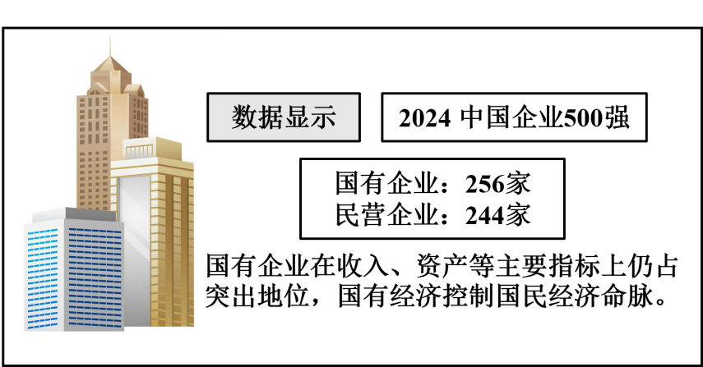
A. 我国毫不动摇巩固和发展非公有制经济
B. 民营企业和国有企业是国民经济的主导力量
C. 我国坚持按劳分配为主体、多种分配方式并存
D. 我国坚持公有制为主体、多种所有制经济共同发展
23. 2025年4月，在海南举办的第五届中国国际消费品博览会吸引了全球1700余家企业、4100余个品牌参展，专业采购商超6万人，参展规模创历届新高。材料体现出（ ）
①中国为世界提供合作平台②我们身处开放互动的世界
③经济全球化成为时代主题④中国与世界共享发展机遇
A. ①②③ B. ①②④ C. ①③④ D. ②③④
24. 近年来，越来越多的学校建设校园“小苗圃”“快乐农场”“智慧农场”等，指导学生开展农业生产劳动。这些做法有利于（ ）
①引导学生珍惜劳动成果②提高学生的劳动实践能力
③鼓励学生重视脑力劳动④让学生都能找到理想工作
A. ①② B. ①③ C. ②④ D. ③④
二、非选择题：本题共4小题，共52分。
25. 【品味青春时光助力健康成长】
校园广播站推出“成长面对面”系列访谈节目，邀请你作为2025届毕业生代表为在校学生答疑解惑。
 | 主持人提问 | 我的回答
访谈1 | 有同学说：“不同的人对我的评价各不相同，这让我感到很困惑。”你觉得我们应该如何面对他人的评价？ | （1）我们应该____  理由：____
访谈2 | 有同学说：“有老师幽默风趣，我喜欢听他的课；有的老师很严肃，我不喜欢听他的课。”面对不同风格的老师，我们应该怎么做？ | （2）我们应该____  理由：____
访谈3 | 有同学说：“学校艺术节比赛中，我们班选择集体大合唱，但我不想参加。”对于这个问题，你怎么看？ | （3）我们应该____  理由：____

26. 【规范自身行为预防违法犯罪】
基本案情：张某到一小吃店探店，因等餐时间过长心生不满，未经试吃就在网上发布视频，视频中含有对该店食品的贬损性评价。小吃店要求张某删除视频，张某认为分享消费体验是他的自由，别人不能干涉。沟通未果，小吃店将张某告上法庭。
裁判结果：法院经审理认为、张某侵犯了小吃店的名誉权、判决张某公开向小吃店赔礼道歉，消除影响，并赔偿相关费用。
（注：探店通常是指人们到线下店铺体验并进行记录和评价，分享给网友作为消费参考。）
（1）结合材料，运用“法治与自由”的相关知识，对张某的言行进行评析。
近年来，未成年人实施危害国家安全的案件呈增加趋势。从相关案例看，主要存在以下问题：
◆未成年人常活跃在各大网络平台、由于防范心理不强，易被境外势力锁定为目标；仅极少数涉案未成年人能够意识到自身行为涉及危害国家安全、并主动投案。
◆部分网络软件缺少对未成年用户的平台准入与行之有效的使用保护机制，致使境外间谍情报机关有机可乘，对未成年人实施网络勾连。
◆涉案未成年人所在学校对国家安全教育重视程度不足，导致一些未成年人未能接受系统的国家安全教育。
（2）针对上述问题，请你运用所学知识提出合理化建议。
27. 【关注法治进程坚定制度自信】
人民代表大会制度是坚持党的领导、人民当家作主、依法治国有机统一的根本政治制度安排。
党的二十届三中全会作出制定民营经济促进法的重要部署。2024年2月，全国人大常委会法工委与相关部门共同组建的立法起草工作专班，扎实开展调研论证，形成草案征求意见稿，并于2024年10月向社会公开征求意见。2025年4月30日，十四届全国人大常委会第十五次会议表决通过民营经济促进法，自2025年5月20日起施行。
“人民代表大会制度是坚持党的领导、人民当家作主、依法治国有机统一的根本政治制度安排。”结合材料，运用所学知识对此加以说明。
28. 【讲好云南故事厚植家国情怀】
云南省牢记习近平总书记嘱托，把一件件实事办好，让“有一种叫云南的生活”成为人民群众实实在在的生活写照。
云岭大地的发展变化，“数”说着“有一种叫云南的生活”的时代特征
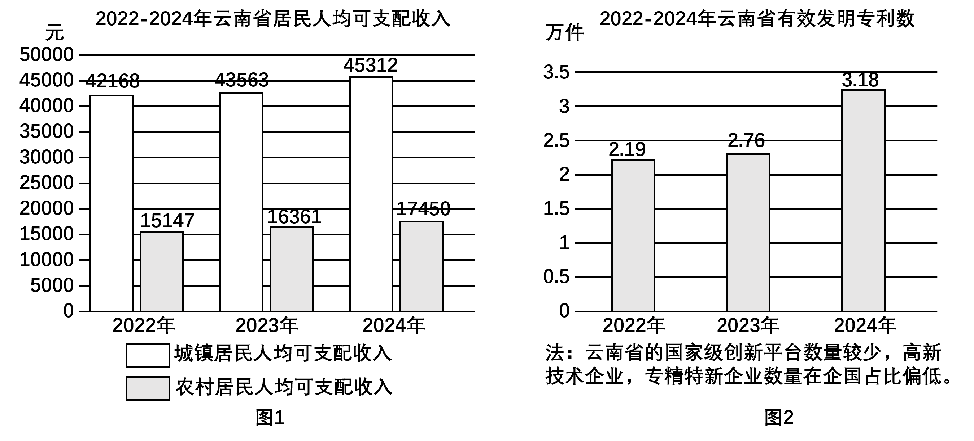
（1）上述图表分别反映了哪些信息？
云南光荣厚重的革命传统，诠释着“有一种叫云南的生活”守正向上的引领力
2025年是中国人民抗日战争暨世界反法西斯战争胜利80周年。云南各族人民为抗日战争胜利作出了重大贡献。
（2）某中学开展“缅怀抗战英烈，发扬抗战精神”主题探究活动，请你参与其中。
历史回顾
资料1：在中国共产党倡导建立的抗日民族统一战线旗帜下，云南地方党组织领导成立了许多群众性的抗日救亡团体和组织，增强了云南各族人民群众的凝聚力。
资料2：云南各族人民排除万难，积极修筑滇缅公路，扩建和新建机场，始终保证了对外通道的畅通；42万云南子弟参军参战，无数云南将士血洒疆场，谱写了可歌可泣的英雄史诗。
任务探究
任务1：结合资料，运用所学知识分析云南能为抗日战争胜利作出重大贡献的原因。
任务2：在生活中，我们应怎样继承优良革命传统，厚植家国情怀？
云南独具魅力的优秀传统文化，成为了“有一种叫云南的生活”的核心特质之一
截至2025年3月，云南省传统村落总数位列全国第一。云南红河阿者科村成功入选2024年世界“最佳旅游乡村”。
初春时节，小芸和家人踏访阿者科村，采集到以下镜头。
镜头一：云海下，森林、村寨、梯田、水系同构的生态环境资源利用方式，折射出“与自然共生”的智慧。
镜头二：火塘边，老人们讲述着勤俭节约、尊师重道、亲仁善邻等故事，让美德流淌在一代代村民的日常生活中。
镜头三：古老的蘑菇房里，年轻人利用新媒体传播织布、编织、竹艺等“绝技”，让这些传统文化焕发新的生机。
（3）运用所学知识，从以上三个镜头中分别总结阿者科村的成功经验。
“有一种叫云南的生活”，归根到底是老百姓的美好生活
答好“美好生活在云南”的时代考卷，既是党和政府的职责，也是每个青少年的责任。
（4）某网站正在开展“全力构建‘样样好’的云南美好生活”网络话题留言活动。请你从交通、就业、食品安全、社区治理、特色产业任意一个方面提出一个具体问题，并给出解决措施。
要求：价值观正确，条理清晰，学科术语使用规范。
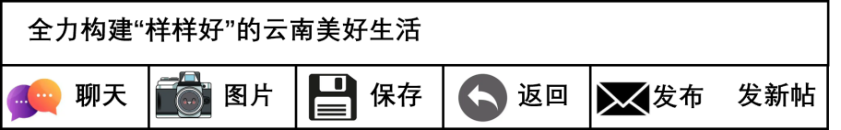
具体问题：____
解决措施：____

